

tài liệu dự án

HỆ THỐNG QUẢN LÝ ĐÀO TẠO - EduSys



|  |  |
| --- | --- |
| Giảng viên | : Nguyễn lý minh thy |
| Nhóm | :<7> |
| Thành viên | <PHẠm NGỌC MINH> - <PS26756> |
|  | :<lê quang Thiên> - <PS26353> |

June 12, 2020

LẬP TRÌNH CITY EDUCATION CENTER

MỤC LỤC

1 Giới thiệu dự án 4

1.1 Giới thiệu công ty LapTrinhCity 4

1.2 Yêu cầu của công ty 4

1.3 Lập kế hoạch dự án 4

2 Phân tích yêu cầu khách hàng 4

2.1 Sơ đồ Use Case 4

2.2 Đặc tả yêu cầu hệ thống (SRS) 4

2.2.1 Quản lý nhân viên 5

2.2.2 Quản Khách Hàng 5

2.2.3 Quản lý Đồ Ăn 5

2.2.4 Đăng Xuất 5

2.2.5 Quản lý Hoá đơn 5

2.2.6 Quản lý tổng hợp – thống kê 5

2.2.7 Đăng nhập 5

2.2.8 Đổi mật khẩu 5

2.3 Sơ đồ triển khai và yêu cầu hệ thống 5

2.3.1 Sơ đồ triển khai 6

2.3.2 Yêu cầu hệ thống 6

3 Thiết kế ứng dụng 6

3.1 Mô hình công nghệ ứng dụng 6

3.2 Thực thể 6

3.2.1 Sơ đồ quan hệ thực thể (ERD) 6

3.2.2 Chi tiết thực thể 7

3.3 Giao diện 8

3.3.1 Sơ đồ tổ chức giao diện 8

3.3.2 Giao diện cửa sổ chính 8

3.3.3 Giao diện chức năng 9

3.3.4 Các giao diện hỗ trợ khác 11

4 Thực hiện dự án 13

4.1 Tạo giao diện với Swing 13

4.1.1 Cửa sổ chính (EduSysJFrame) 13

4.1.2 Các cửa sổ quản lý 15

4.1.3 Cửa sổ tổng hợp thống kê (ThongKeJDialog) 16

4.1.4 Các giao diện hỗ trợ khác 16

4.2 Tạo CSDL với SQL Server 17

4.2.1 Sơ đồ quan hệ 17

4.2.2 Chi tiết các bảng 17

4.2.3 Thủ tục lưu 18

4.3 Lập trình CSDL 19

4.3.1 Mô hình tổ chức lập trình CSDL 19

4.3.2 JdbcHelper (XJdbc) 19

4.3.3 Entity Class và DAO 20

4.4 Thư viện tiện ích 23

4.5 Lập trình nghiệp vụ 23

4.5.1 Cửa sổ chính EduSysJFrame 23

4.5.2 Các cửa sổ hỗ trợ tổ chức 23

4.5.3 Các cửa sổ chức năng quản lý 24

4.5.4 Cửa sổ chức năng tổng hợp - thống kê 26

5 Kiểm thử phần mềm và sửa lỗi 26

5.1 DangNhapJDialog 26

5.2 DoiMatKhauJDialog 26

5.3 NhanVienJDialog 26

5.4 BanHangJDialog 26

5.5 NhaCungCapJDialog 26

5.6 DangxuatJDialog 26

5.7 LoaiHangJDialog 27

5.8 ThongKeJDialog 27

6 Đóng gói và triển khai 27

6.1 Sản phẩm phần mềm 27

6.2 Hướng dẫn cài đặt 27

7 KẾT LUẬN 27

7.1 Khó khăn 27

7.2 Thuận lợi 27

# Giới thiệu dự án

## Giới thiệu dự án

Như chúng ta đã biết thì xã hội đang ngày càng phát triển,Ngành dịch vụ và quản lý đang là nhóm ngành có tốc độ tăng trưởng nhanh trong những năm gần đây. Cùng với đó là rất nhiều nhà hàng, khách sạn được mở ra để phục vụ cho mọi người trong xã hội có nhu cầu du lịch, nghỉ dưỡng và ăn uống, Cần phải tạo không gian và dịch vụ chăm sóc khách hàng để tạo ra môi trường thư giãn và thoải mái khi đến thưởng thức ẩm thực, nghỉ ngơi từ đó giữ gìn và phát triển nét đẹp văn hóa ẩm thực của đất nước. , số liệu thống kê cho thấy tổng số khách du lịch quốc tế đến Việt Nam trong 6 tháng đầu năm 2023 đạt 5.574.969 lượt người. Tổng số khách du lịch nội địa đạt khoảng 64 triệu lượt. Tổng thu từ khách du lịch ước đạt 343.100 nghìn tỷ đồng.Riêng trong tháng 6/2023, số lượng khách du lịch quốc tế đến nước ta đạt 975.010 lượt, tăng 6,4% so với tháng 5/2023.Vậy nên công tác trong các quản lý chuỗi nhà hàng hay khách sạn ngày càng gặp nhiều khó khăn và cần được đẩy mạnh và phát triển. Điều đó thúc đẩy việc phải có một phần mềm quản lý phù hợp cho đối tượng nhà hàng, khách sạn để giải quyết được bài toán trên.

Là một nhóm các sinh viên còn đang học trên giảng đường cao đẳng FPT, chỉ với những kiến thức mà mình đã được học cùng với sự hướng dẫn tài tình của các Giảng Viên trường FPT. Tụi em muốn áp dụng những kiến thức đó để thiết kế lên một hệ thống, một phần mềm “Quản Lý Nhà Hàng” với quy mô nhỏ với các chức năng tuy đơn giản nhưng sẽ đầy đủ nhất có thể nhằm mục đích nâng cao và củng cố các kiến thức đã học được, áp dụng chúng vào thực tế.

Vì lượng kiến thức còn hạn chế nên có thể còn sảy ra lỗi hoặc các thiếu xót trong quá trình xây dựng, rất mong nhận được sự góp ý của Thầy Cô và các bạn. Tụi em xin chân thành cảm ơn!.

## Yêu cầu khách hàng

* Tích hợp với hệ thống POS
* Quản Lý Khách Hàng
* Quản Lý Nhân viên
* Thanh Toán và Hoá Đơn
* Thực đơn , Món & Giá cả
* Quản Lý Kho & Nguyên Liệu
* Tích hợp đánh giá từ khách hàng

## Kế hoạch dự án

* *Lập kế hoạch kế hoạch dự án*

|  |  |  |  |  |
| --- | --- | --- | --- | --- |
| Mô tả | Thực hiện | Bắt đầu | Kết thúc | Trạng thái |
| Chọn đề tài | Cả nhóm | 1/7/2023 | 10/7/2023 | ON |
| Phân tích đề tài | Cả nhóm | 1/7/2023 | 10/7/2023 | ON |
| Vẽ sơ đồ ERD | Thiên | 1/7/2023 | 10/7/2023 | ON |
| Vẽ sơ đồ phân rã chức năng phần mềm | Thiên | 1/7/2023 | 2/7/2023 | ON |
| Vẽ sơ đồ Use Case | Thiên | 2/7/2023 | 2/7/2023 | ON |
| Vẽ sơ đồ DFD |  |  |  | OFF |
| Vẽ sơ đồ hoạt động | Cả nhóm | 2/7/2023 | 3/7/2023 | ON |
| Vẽ sơ đồ lớp | Cả nhóm | 2/7/2023 | 15/7/2023 | ON |
| Vẽ sơ đồ kiến trúc | Cả nhóm | 15/7/2023 | 17/7/2023 | ON |
| Vẽ sơ đồ mô hình công nghệ | Thiên |  |  |  |
| Tạo CSDL | Thiên | 2/7/2023 | 3/7/2023 | ON |
| Tìm dữ liệu cho CSDL | Cả nhóm | 13/7/2023 | 14/7/2023 | ON |
| Thiết kế Logo | Minh | 13/7/2023 | 13/7/2023 | ON |
| Thiết kế giao diện | Minh | 10/7/2023 | 14/7/2023 | ON |

# Phân tích yêu cầu khách hàng

* Quản Lý Khách Hàng : Ứng dụng cần cho phép quản lý thông tin khách hàng, bao gồm tên, số điện thoại, địa chỉ, Điều này giúp nhà hàng tạo ra một trải nghiệm cá nhân hóa cho khách hàng và tiếp cận các chương trình khuyến mãi hoặc ưu đãi.
* Quản Lý Nhân viên : Ứng dụng có thể hỗ trợ việc quản lý thông tin về nhân viên, bao gồm lịch làm việc, ca làm việc và tính lương.
* Thanh Toán và Hoá đơn : Khách hàng muốn thanh toán hóa đơn một cách nhanh chóng và tiện lợi. Ứng dụng nên cung cấp các phương thức thanh toán an toàn và cho phép khách hàng nhập thông tin thanh toán.
* Thực đơn , món & giá cả : Ứng dụng cần cung cấp thông tin về thực đơn, bao gồm mô tả món, giá cả và các yêu cầu
* Quản lý kho & nguyên liệu : Ứng dụng có thể hỗ trợ quản lý kho và nguyên liệu, cho phép nhà hàng theo dõi số lượng hàng tồn kho, đặt hàng mới và tự động cập nhật khi có đơn đặt hàng được hoàn tất
* Tích hợp đánh giá từ khách hàng : Ứng dụng nên cung cấp khả năng để khách hàng đánh giá và viết đánh giá về nhà hàng sau khi hoàn thành giao dịch. Điều này có thể giúp nhà hàng thu thập phản hồi từ khách hàng và cải thiện chất lượng dịch vụ.
* Tích hợp hệ thống POS : Ứng dụng nên tích hợp với hệ thống POS (Point of Sale) hiện có của nhà hàng để đồng bộ thông tin và quản lý tốt hơn.

## Sơ đồ Use Case

* *Vẽ sơ đồ use case để phác họa phạm vị của ứng dụng cũng như vai trò sử dụng. Nên chia nhiều mức để tránh rối sơ đồ*

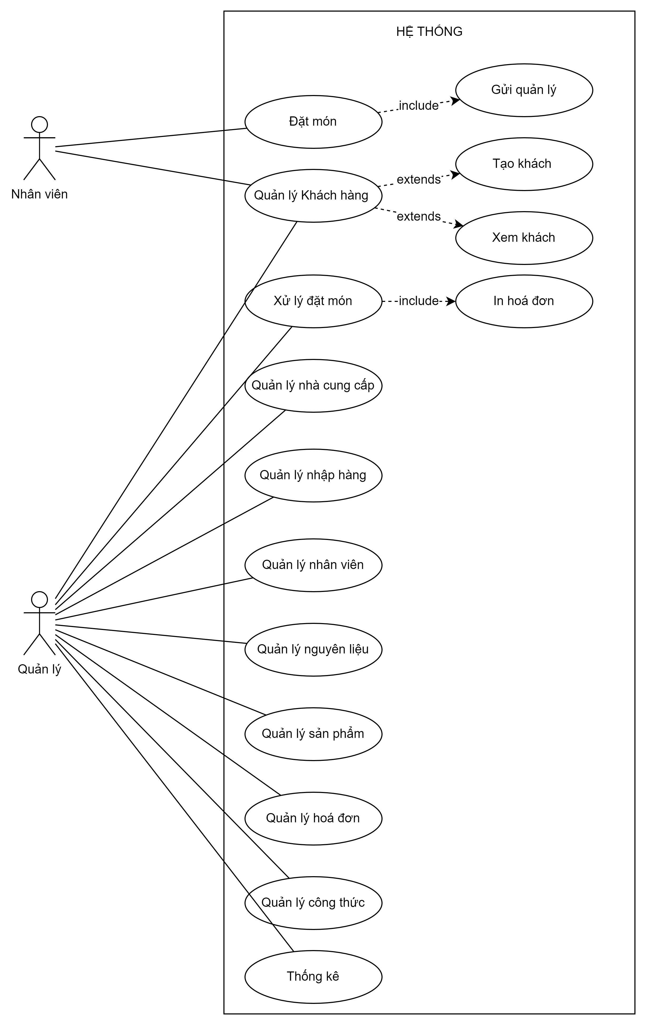

## Sơ đồ Kiến trúc

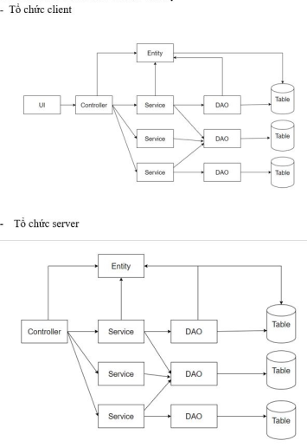

## Sơ đồ Lớp

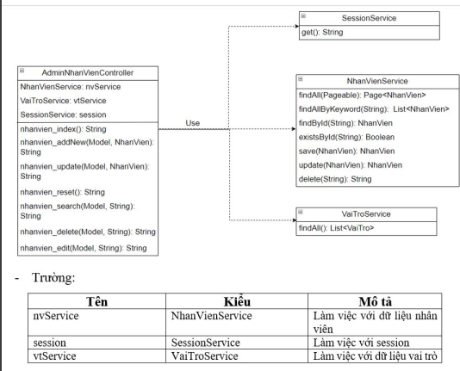

## Sơ đồ DFD

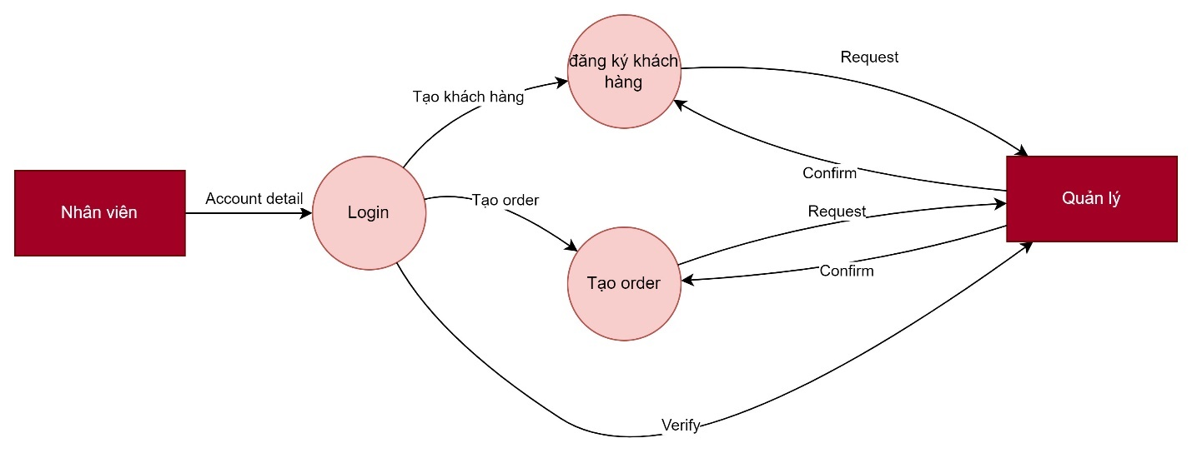

## Sơ đồ Mô hình công nghệ

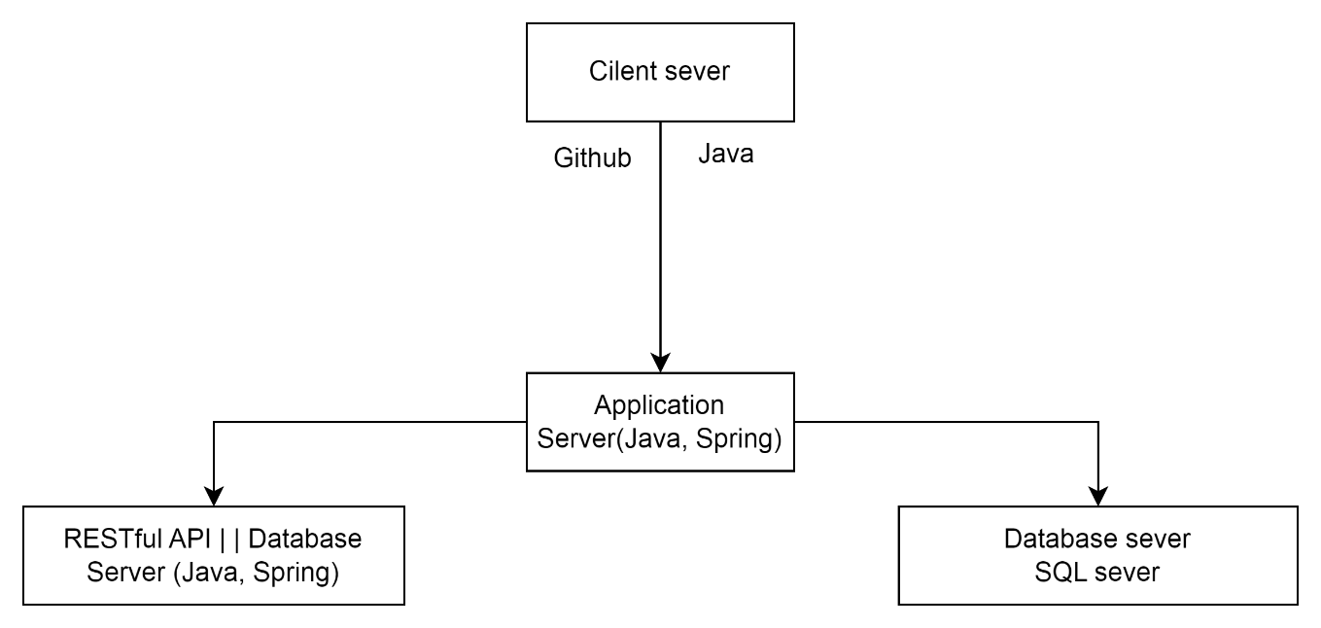

## Sơ đồ Hoạt động

Chức năng đăng nhập

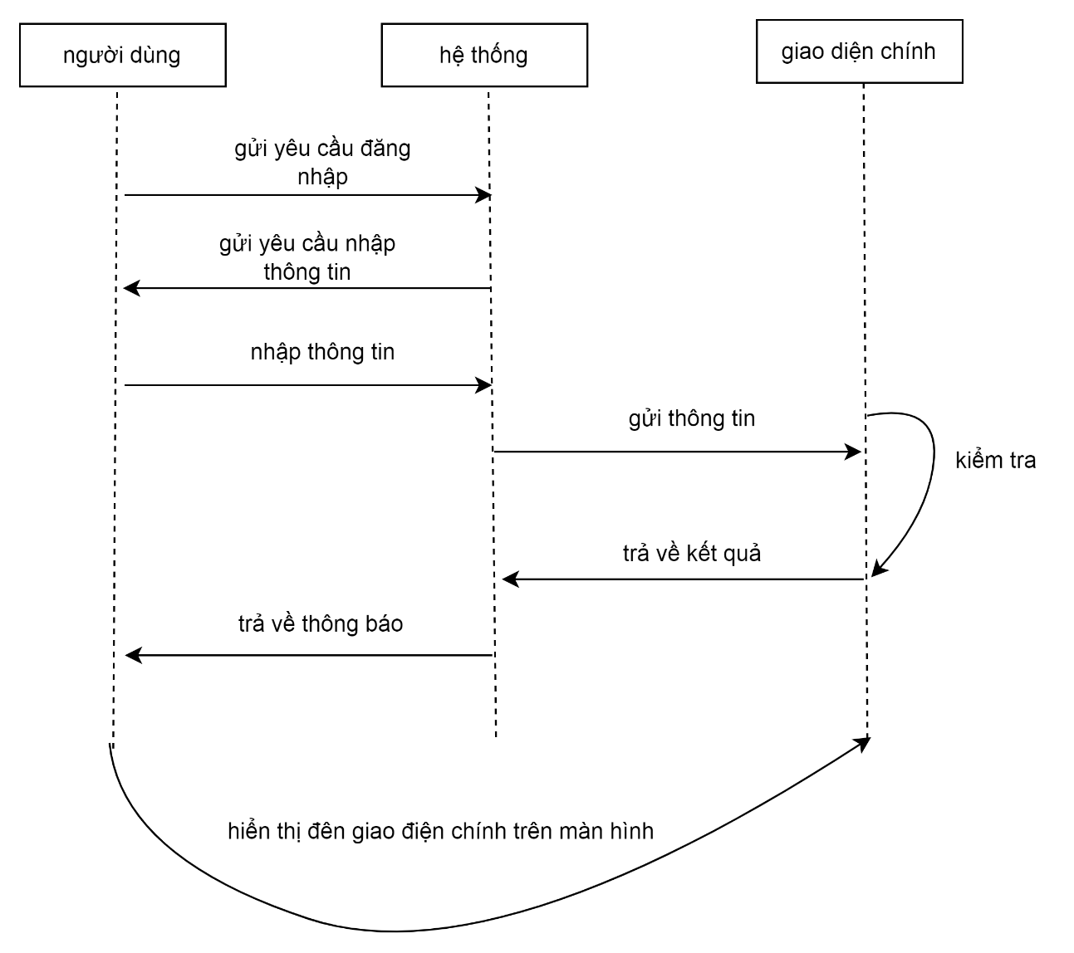

## Đặc tả yêu cầu hệ thống (SRS)

* *Hãy mô tả một cách cụ thể từng chức năng trong sơ đồ use case. Mỗi chức năng cần mô tả những vấn đề sau:*
  + *Làm công việc gì. Mục đích*
  + *Dữ liệu liên quan: cần thiết để chức năng hoạt động được*
  + *Đối tượng sử dụng*

### Quản lý nhân viên

* **Mô tả chức năng:**

Chức năng quản lý nhân viên được sử dụng để quản lý thông tin nhân viên. Yêu cầu của chức năng này là liệt kê danh sách nhân viên, xem thông tin chi tiết của mỗi nhân viên, thêm nhân viên mới, cập nhật thông tin hoặc xóa nhân viên đã tồn tài.

* **Dữ liệu liên quan:**

Thông tin của mỗi nhân viên gồm: mã nhân viên, họ và tên, mật khẩu đăng nhập, vai trò của nhân viên (gồm quản lý và nhân viên bình thường).

* **Đối tượng sử dụng:**

Sau khi đăng nhập thì nhân viên nào cũng có thể sử dụng chức năng này, ngoại trừ xóa thì chỉ có quản lý mới sử dụng được.

### Đăng nhập

* **Mô tả chức năng:**

Chức năng đăng nhập được sử dụng trong các hệ thống hoặc ứng dụng để xác minh danh tính của người dùng và cung cấp quyền truy cập vào tài khoản cá nhân

* **Dữ liệu liên quan:**

Mỗi Account để đăng nhập bao gồm : Tài khoản, Mật khẩu, vai trò của chủ account đó (admin và user có 2 account có 2 tài khoản khác nhau)

* **Đối tượng sử dụng:**

Cả nhân viên và quản lý đều phải đăng nhập để sử dụng chức năng

### Quản lý nGUYÊN LIỆU

* **Mô tả chức năng:**

Chức năng quản lý nguyên liệu là chức năng để liệt kê các nguyên liệu cần có để chế biến các loại món ăn, đồ uống trong nhà hàng, yêu cầu là liệt kê các loại sản phẩm, xem thông tin sản phẩm, loại sản phẩm

* **Dữ liệu liên quan:**

Mỗi loại nguyên liệu sẽ có mã nguyên liệu, tên nguyên liệu,giá

* **Đối tượng sử dụng:**

Quản lý sẽ sử dụng chức năng này

### Quản lý nhà cung cấp

* **Mô tả chức năng:**

Chức năng này giúp người dùng quản lý và tương tác với thông tin liên quan đến nhà cung cấp của họ, yêu cầu của chức năng này gồm thêm, hiển thị danh sách nhà cung cấp, xoá, chỉnh sửa và cập nhật

* **Dữ liệu liên quan:**

Thông tin của mỗi nhà cung cấp bao gồm : Mã nhà cung cấp, tên, số điện thoại,email,địa chỉ,ghi chú

* **Đối tượng sử dụng:**

Quản lý sẽ sử dụng chức năng này

### Quản lý nhập hàng

* **Mô tả chức năng:**

Chức năng này giúp cho người dùng có thể quản lý số đơn nhập hàng, số lượng nhập , kiểm tra xem hàng hoá có bị tồn kho quá nhiều hay không, hiển thị danh sách đơn nhập hàng, tạo đơn nhập hàng, xem chi tiết đơn,xoá đơn nhập hàng ,nhập hàng. Điều này giúp người dùng quản lý nguồn hàng một cách hiệu quả và đảm bảo sự đồng bộ giữa thông tin đơn hàng và thông tin nhập hàng.

* **Dữ liệu liên quan:**

Thông tin của mỗi đơn nhập hàng bao gồm : mã đơn nhập, mã người giao hàng,mã nhà cung cấp, tổng tiền, người giao hàng, ghi chú,ngày tạo và mã người nhận hàng ngày nhập

* **Đối tượng sử dụng:**

Quản lý sẽ sử dụng chức năng này

### Quản lý sản phẩm

* **Mô tả chức năng:**

Chức năng quản lý sản phẩm giúp người dùng theo dõi và quản lý thông tin về các sản phẩm trong hệ thống. Nó cung cấp một cách thuận tiện để thêm, sửa đổi và xóa thông tin sản phẩm, đồng thời cho phép theo dõi số lượng hàng tồn kho và tương tác với các sản phẩm trong quá trình kinh doanh. Điều này giúp người dùng quản lý sản phẩm một cách hiệu quả và đảm bảo sự đồng bộ giữa thông tin sản phẩm và thông tin tồn kho

* **Dữ liệu liên quan:**

Mỗi sản phẩm sẽ có các thông tin bao gồm mã sản phẩm, tên sản phẩm,loại sản phẩm, thuộc tính sản phẩm (đồ ăn, đồ uống),đơn đặt hàng,số lượng hàng còn trong kho, giá sản phẩm, khống kê và báo cáo

* **Đối tượng sử dụng:**

Quản lý sẽ sử dụng chức năng này

### Quản lý hoá đơn

* **Mô tả chức năng:**

Chức năng quản lý hóa đơn giúp người dùng quản lý và xử lý thông tin liên quan đến các giao dịch mua bán. Nó cung cấp một cách thuận tiện để tạo, cập nhật và xóa thông tin hoá đơn, đồng thời cho phép thống kê và phân tích dữ liệu để theo dõi hiệu suất kinh doanh và quản lý tài chính.

* **Dữ liệu liên quan:**

Mỗi hoá đơn sẽ có các thông tin bao gồm : Mã hoá đơn, số lượng, tổng tiền,mã người tạo,mã khách hàng,ngày tạo hoá đơn,mã sản phẩm,v.v

* **Đối tượng sử dụng:**

Quản lý sẽ sử dụng chức năng này nhưng thường thì việc in hoá đơn sẽ do nhân viên in và gửi thông tin về cho quản lý, vì vậy chức năng này sẽ do cả nhân viên và quản lý sử dụng.

### Công thức

* **Mô tả chức năng:**

Dùng để miêu tả, món ăn được tạo ra nguyên liệu chính là gì,ví dụ như 10 con cá thì các món có công thức liên quan đến món cá sẽ là 10

* **Dữ liệu liên quan:**

Thông tin sẽ bao gồm, mã sản phẩm,mã nguyên liệu, tên nguyên liệu, số lượng

* **Đối tượng sử dụng:**

cả nhân viên và quản lý đều sẽ sử dụng chức năng này trong hệ thống

## Sơ đồ triển khai và yêu cầu hệ thống

* *Đưa ra mô hình triển khai của ứng dụng trong thực tế để từ đó chỉ ra những điều kiện cần thiết cho việc triển khai ứng dụng*

### Sơ đồ triển khai

* *Đưa ra mô hình triển khai của ứng dụng trong thực tế*

Ứng dụng được triển khai trên một máy chủ đơn lẻ hoặc một máy tính cục bộ, phục vụ cho nhiều người nhưng cơ sở dữ liệu thì lưu trữ tập trung

Sử dụng SQL server để lưu trữ dữ liệu cho java swing triển khai dự án

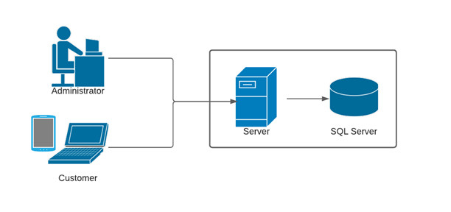

### Yêu cầu hệ thống

* *Liệt kê các phần cứng, phần mềm cần thiết để hệ thống thực hiện được*
* **Phần cứng :**
* Máy chủ vật lý hoặc ảo để chạy ứng dụng như laptop,máy tính
* Bộ định tuyến để kết nối mạng nội bộ với internet
* **PhầnMềm :**
* hệ điều hành như windows để cung cấp môi trường chạy ứng dụng
* Cơ sở dữ liệu : Hệ quản trị cơ sở dữ liệu như MySQL, Oracle, hoặc Microsoft SQL Server để lưu trữ và quản lý dữ liệu của ứng dụng
* Ngôn ngữ lập trình: Java để viết mã nguồn của ứng dụng

# Thiết kế ứng dụng

* *Dựa vào tài liệu đã phân tích ở mục 2 để phác thảo:*
  + *Mô hình công nghệ*
  + *Giao diện*
  + *Thực thể*

## Mô hình công nghệ ứng dụng

* *Phác thảo mô hình công nghệ ứng dụng của hệ thống phần mềm. Giải thích rõ các thành phần trong mô hình*

## Thực thể

* *Căn cứ vào SRS để thiết kế các thực thể. Cần phải hoàn thiện 2 phần theo yêu cầu sau đây.*

### Sơ đồ quan hệ thực thể (ERD)

* *Vẽ sơ đồ thể hiện mối quan hệ giữa các thực thể. Nên chia thành 2 mức (tổng quát và chi tiết) để dễ đọc, dễ hiểu.*

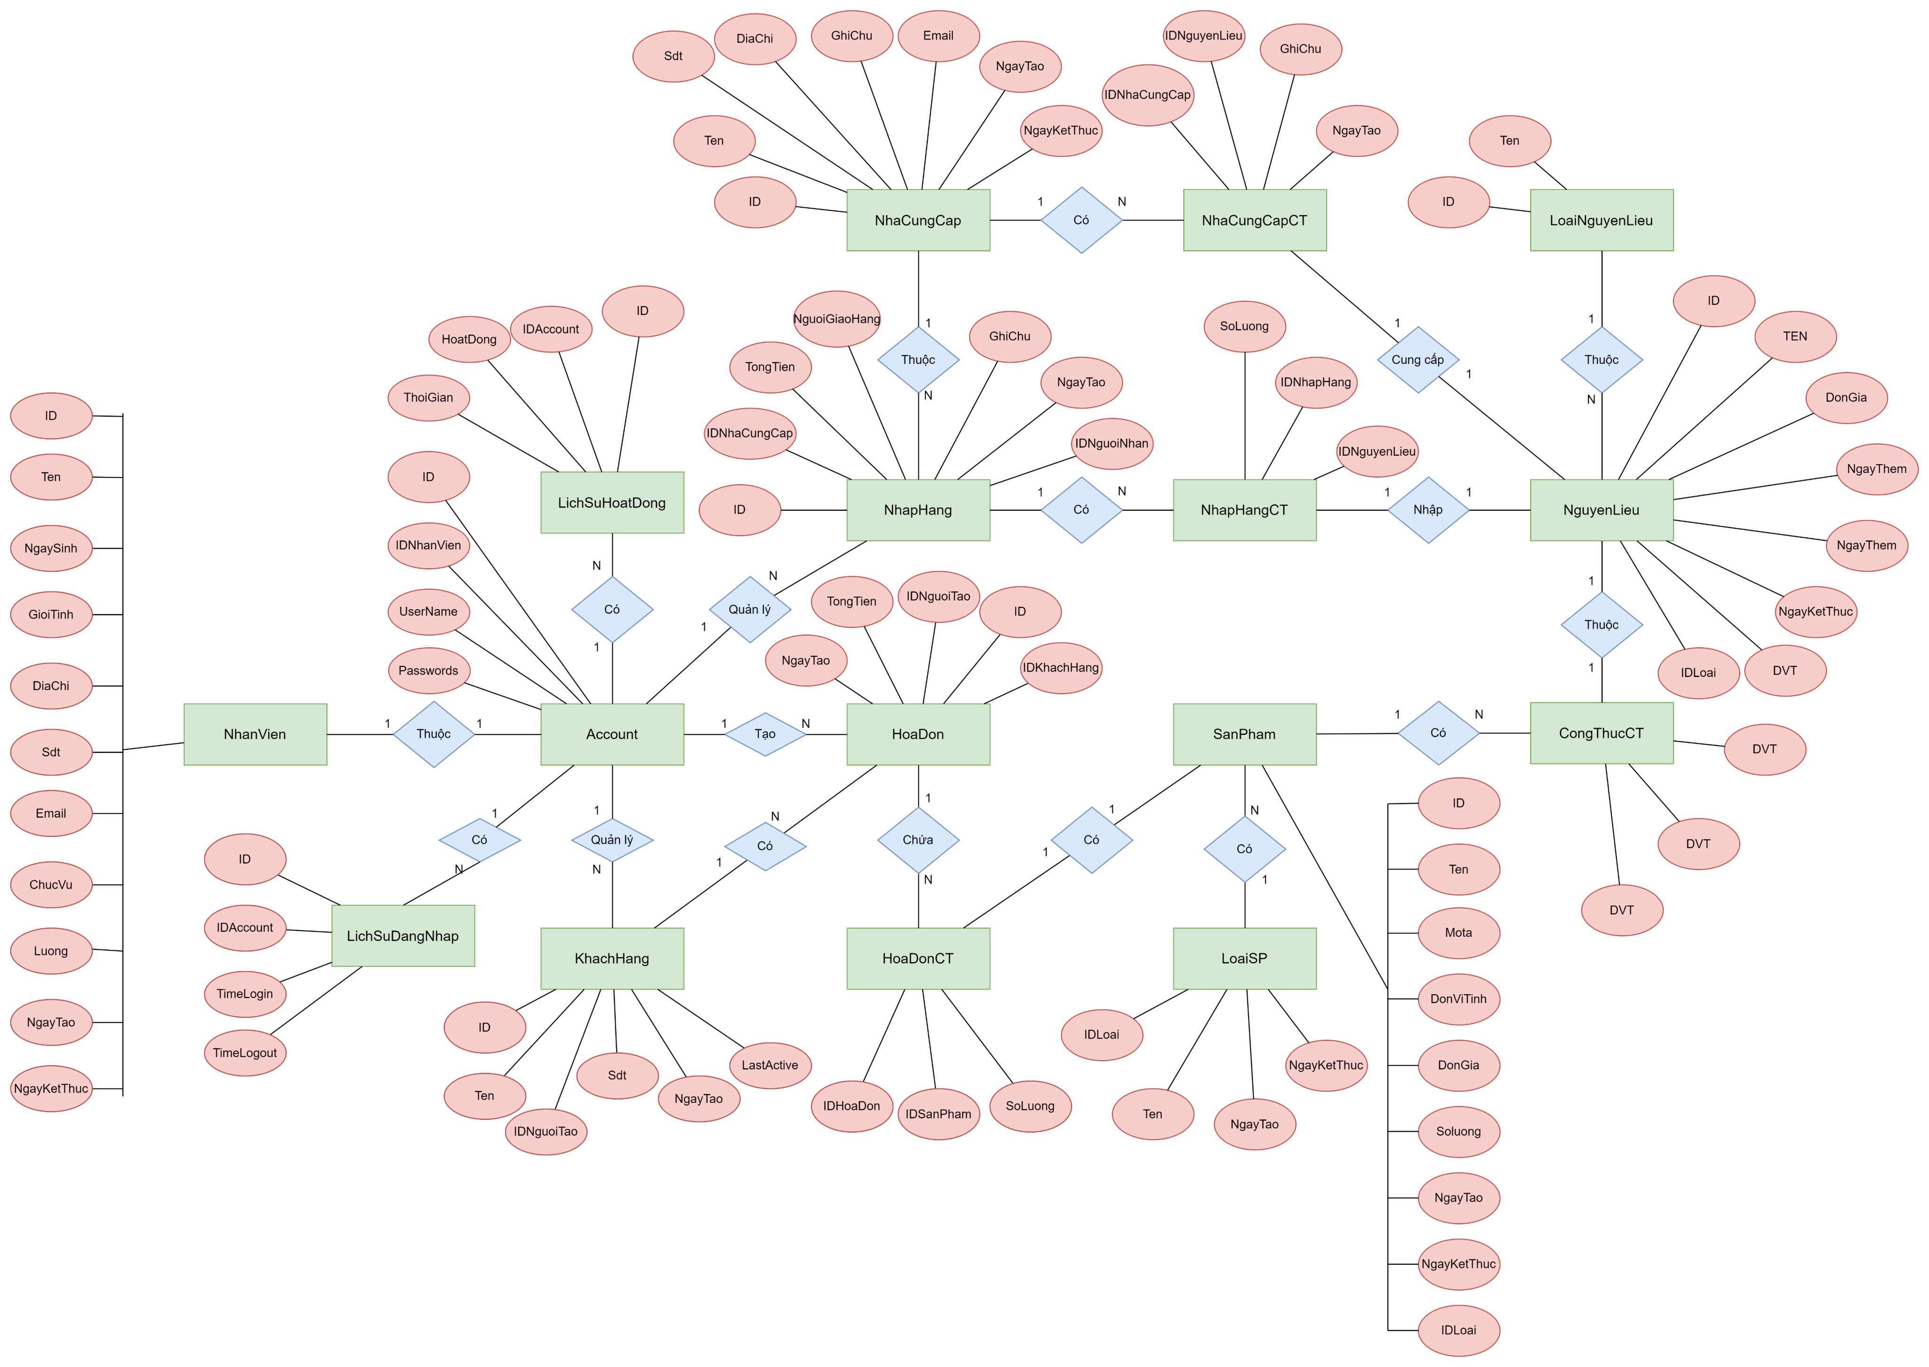

### Chi tiết thực thể

* *Thiết kế chi tiết thực thể có nghĩa là thiết kế các thuộc tính cần thiết cho mỗi thực thể (căn cứ vào phần dữ liệu liên quan của SRS)*

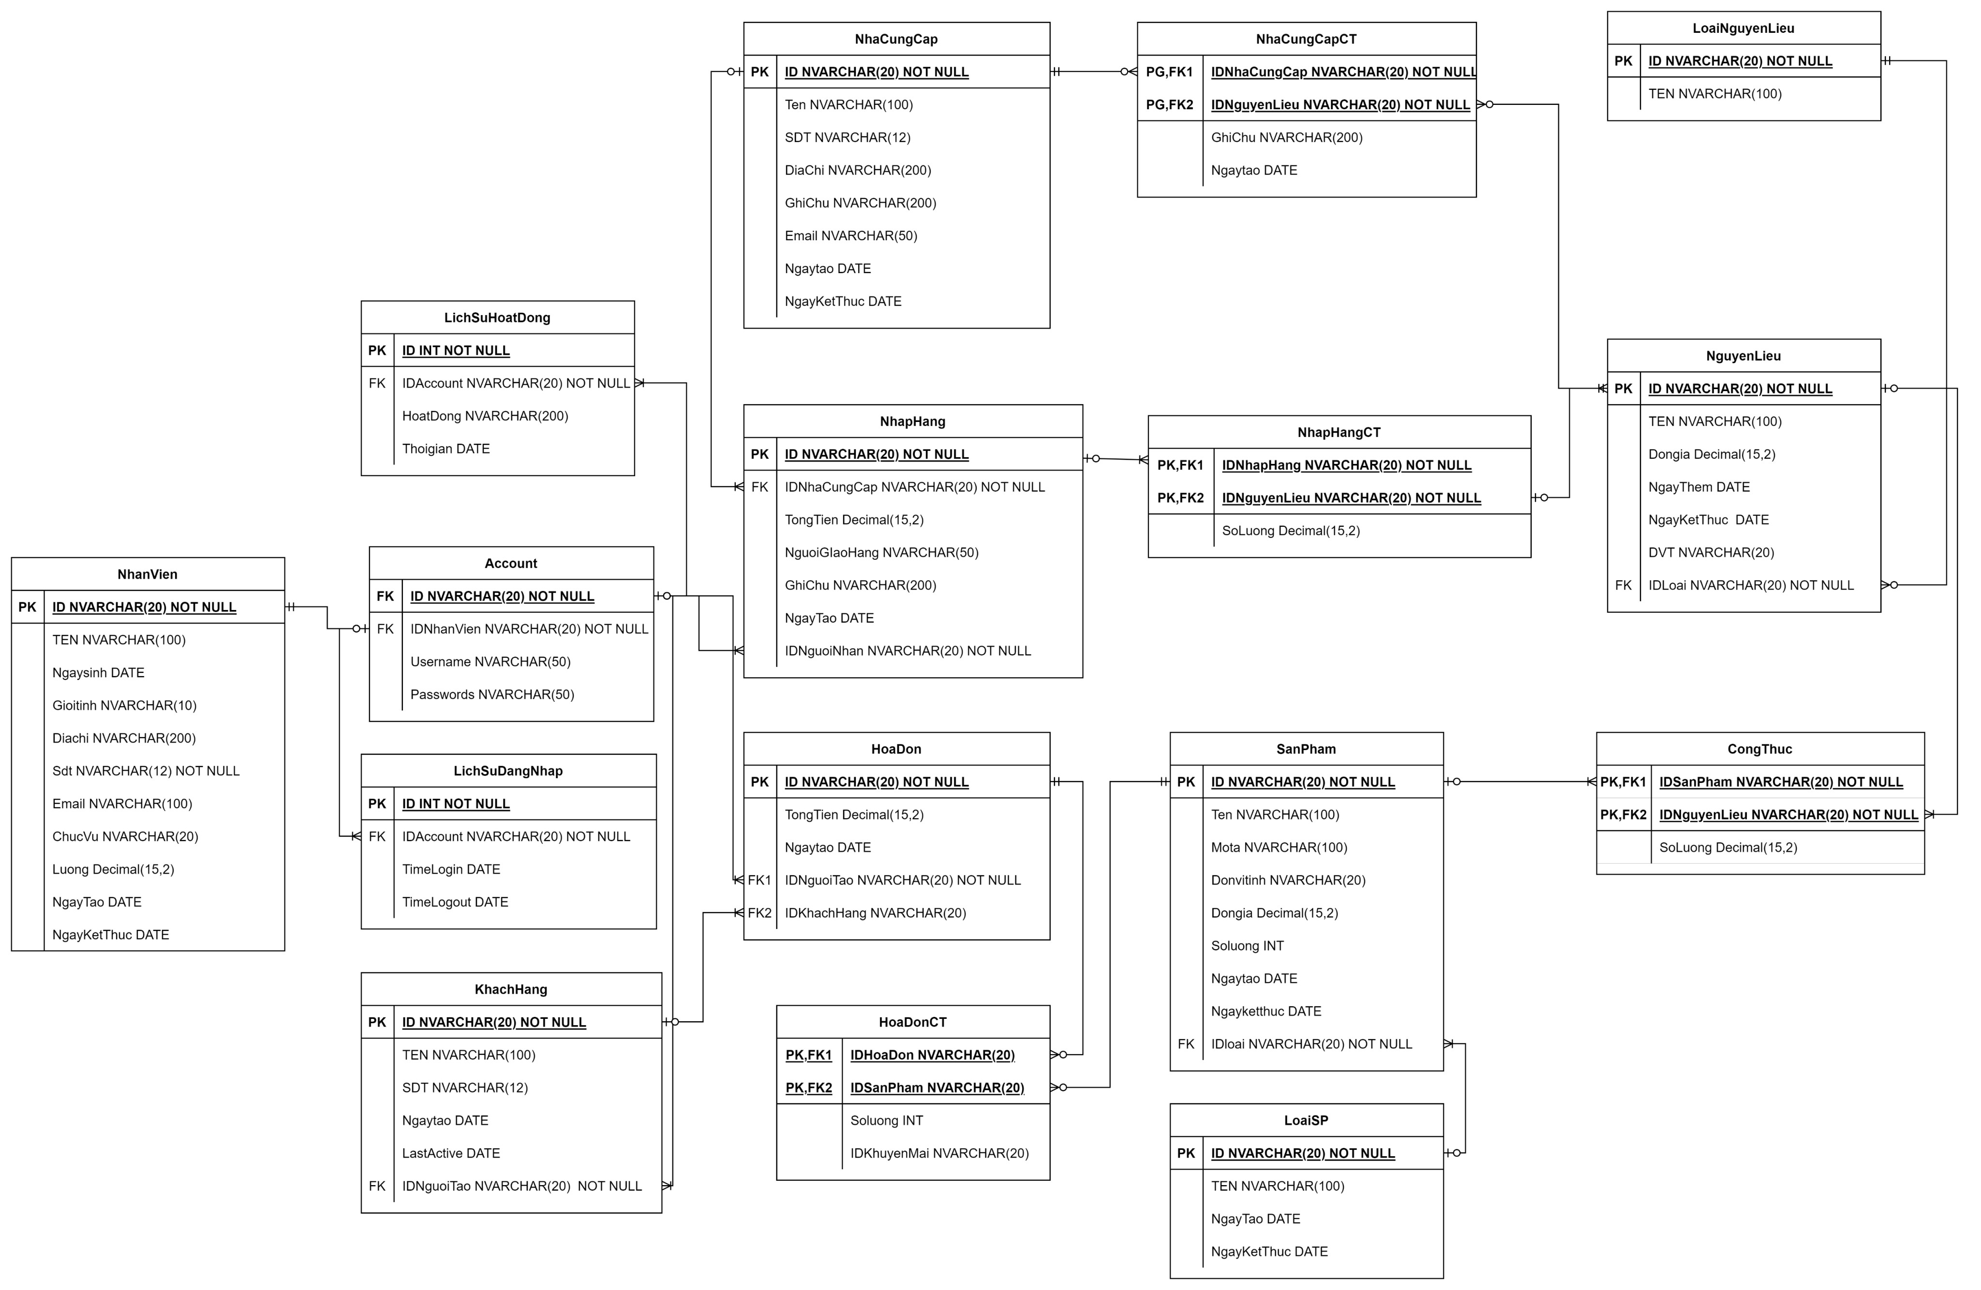

#### Thực thể Nhân viên

Thực thể nhân viên

|  |  |  |  |
| --- | --- | --- | --- |
| **Tên cột** | **Kiểu dữ liệu** | **Ràng buộc** | **Ghi Chú** |
| ID | NVARCHAR(20) | PK,NOT NULL | Mã nhân viên |
| Tên Nhân Viên | NVARCHAR(100) | NOT NULL | Tên nhân viên |
| Ngày sinh | DATE | NOT NULL | Ngày sinh nhân viên |
| Giới tính | NVARCHAR(10) | NOT NULL | Giới tính |
| Địa Chỉ | NVARCHAR(100) | NOT NULL | Địa chỉ nhân viên |
| SĐT | NVARCHAR(13) | NOT NULL | SĐT nhân viên |
| Email | NVARCHAR(100) | NULL | Email nhân viên |
| Chức Vụ | NVARCHAR(20) | NULL | Chức Vụ |
| Lương | DECIMAL(15, 2) | NOT NULL | Lương nhân viên |
| Ngày Tạo | DATE | NOT NULL | Ngày Tạo |
| Ngày Kết Thúc | DATE | NOT NULL | Ngày kết thúc |

#### Thực thể Account

|  |  |  |  |
| --- | --- | --- | --- |
| **Tên cột** | **Kiểu dữ liệu** | **Ràng buộc** | **Ghi Chú** |
| ID | INT IDENTITY(1,1) | PK,NOT NULL | ID |
| ID Nhân Viên | NVARCHAR(20) | NOT NULL | ID Nhân viên |
| USER name | NVARCHAR(50) | NULL | Tài khoản |
| Passwords | NVARCHAR(50) | NULL | Mật khẩu |

#### Thực thể lịch sử hoạt động

|  |  |  |  |
| --- | --- | --- | --- |
| **Tên cột** | **Kiểu dữ liệu** | **Ràng buộc** | **Ghi Chú** |
| ID | INT IDENTITY(1,1) | PK,NOT NULL | ID |
| ID Account | INT | NOT NUL | ID Tài khoản |
| Hoạt động | NVARCHAR(200) | NULL | Lịch sử hoạt động của tk |
| Thời gian | DATE | NULL | Thời gian hoạt động |

#### Thực thể lịch sử hoạt động

|  |  |  |  |
| --- | --- | --- | --- |
| **Tên cột** | **Kiểu dữ liệu** | **Ràng buộc** | **Ghi Chú** |
| ID | INT IDENTITY(1,1) | PK,NOT NULL | ID |
| ID Account | INT | NOT NUL | ID Tài khoản |
| Hoạt động | NVARCHAR(200) | NULL | Lịch sử hoạt động của tk |
| Thời gian | DATE | NULL | Thời gian hoạt động |

#### Thực thể lịch đăng nhập

|  |  |  |  |
| --- | --- | --- | --- |
| **Tên cột** | **Kiểu dữ liệu** | **Ràng buộc** | **Ghi Chú** |
| ID | INT IDENTITY(1,1) | PK,NOT NULL | ID |
| ID Account | INT | NOT NUL | ID Tài khoản |
| TimeLogin | DATE | NULL | Thời điểm đăng nhập |
| TimeLogout | DATE | NULL | Thời điểm đăng xuất |

#### Thực thể khách hàng

|  |  |  |  |
| --- | --- | --- | --- |
| **Tên cột** | **Kiểu dữ liệu** | **Ràng buộc** | **Ghi Chú** |
| ID | NVARCHAR(20) | PK,NOT NULL | ID khách hàng |
| TÊN | NVARCHAR(100) | NULL | Tên khách hàng |
| SĐT | NVARCHAR(20) | NULL | SĐT khách hàng |
| Ngày Tạo | DATE | NULL | Ngày tạo |
| LastActive | DATE | NULL | Hoạt động cuối cùng |
| ID Người tạo | INT | NOT NULL | Mã người tạo |

#### Thực thể nhà cung cấp

|  |  |  |  |
| --- | --- | --- | --- |
| **Tên cột** | **Kiểu dữ liệu** | **Ràng buộc** | **Ghi Chú** |
| ID | NVARCHAR(20) | PK,NOT NULL | ID nhà cung cấp |
| Tên | NVARCHAR(100) | NOT NULL | Tên nhà cung cấp |
| Địa chỉ | NVARCHAR(200) | NULL | Địa chỉ nhà cung cấp |
| Ghi chú | NVARCHAR(200) | NULL | Ghi chu |
| Email | NVARCHAR(50) | NULL | Email nhà cung cấp |
| Ngày Tạo | DATE | NULL | Ngày tạo |
| Ngày kết thúc | DATE | NULL | Ngày kết thúc |

#### Thực thể nhập hàng

|  |  |  |  |
| --- | --- | --- | --- |
| **Tên cột** | **Kiểu dữ liệu** | **Ràng buộc** | **Ghi Chú** |
| ID | NVARCHAR(20) | PK,NOT NULL | ID |
| ID Nhà cung cấp | NVARCHAR(20) | NOT NULL | ID nhà cung cấp |
| Tổng tiền | Decimal(15,2) | NULL | Tổng tiền nhập |
| Người giao hàng | NVARCHAR(50) | NULL | Người giao hàng |
| Ghi chú | NVARCHAR(200) | NULL | Ghi chú nhập hàng |
| Ngày tạo | DATE | NULL | Ngày tạo đơn nhập |
| ID người nhận | INT | NOT NULL | ID người nhận hàng |

#### Thực thể loại sản phẩm

|  |  |  |  |
| --- | --- | --- | --- |
| **Tên cột** | **Kiểu dữ liệu** | **Ràng buộc** | **Ghi Chú** |
| ID | NVARCHAR(20) | PK,NOT NULL | ID Loại |
| Tên loại | NVARCHAR(100) | NULL | Tên loại sản phẩm |
| Ngày tạo | DATE | NULL | Ngày tạo |
| Ngày kết thúc | DATE | NULL | Ngày kết thúc |

#### Thực thể sản phẩm

|  |  |  |  |
| --- | --- | --- | --- |
| **Tên cột** | **Kiểu dữ liệu** | **Ràng buộc** | **Ghi Chú** |
| ID | NVARCHAR(20) | PK,NOT NULL | ID sản phẩm |
| Tên sản phẩm | NVARCHAR(100) | NULL | Tên sản phẩm |
| Mô tả | NVARCHAR(100) | NULL | Mô tả sản phẩm |
| Đơn vị tính | NVARCHAR(20) | NULL | Đơn vị tính |
| Đơn giá | Decimal(15,2) | NULL | Đơn giá |
| Số Lượng | INT | NULL | Số lượng sản phẩm |
| Ngày tạo | DATE | NULL | Ngày tạo |
| Ngày kết thúc | DATE | NULL | Ngày kết thúc |
| ID loại | NVARCHAR(20) | NOT NULL | ID loại sản phẩm |

#### Thực thể hoá đơn

|  |  |  |  |
| --- | --- | --- | --- |
| **Tên cột** | **Kiểu dữ liệu** | **Ràng buộc** | **Ghi Chú** |
| ID | NVARCHAR(20) | PK,NOT NULL | ID hoá đơn |
| Tổng tiền | Decimal(15,2) | NULL | Tổng tiền bill |
| Ngày tạo | DATE | NULL | Ngày tạo bill |
| ID người tạo | INT | NOT NULL | ID người tạo bill |
| ID khách hàng | NVARCHAR(20) | NULL | ID khách hàng |
|  |  |  |  |

#### Thực thể hoá đơn chi tiết

|  |  |  |  |
| --- | --- | --- | --- |
| **Tên cột** | **Kiểu dữ liệu** | **Ràng buộc** | **Ghi Chú** |
| ID hoá đơn | NVARCHAR(20) | PK,NOT NULL | ID hoá đơn |
| ID sản phẩm | NVARCHAR(20) | PK,NOT NULL | ID sản phẩm |
| Số lượng | INT | NULL | Số lượng sản phẩm |
| ID khuyến mãi | NVARCHAR(20) | NULL | Mã khuyến mãi |

#### Thực thể loại nguyên liệu

|  |  |  |  |
| --- | --- | --- | --- |
| **Tên cột** | **Kiểu dữ liệu** | **Ràng buộc** | **Ghi Chú** |
| ID | NVARCHAR(20) | PK,NOT NULL | ID Nguyên liệu |
| tên | NVARCHAR(100) | NULL | Tên nguyên liệu |
| Đơn giá | Decimal(15,2) | NULL | Đơn giá |
| Ngày tạo | DATE | NULL | Ngày tạo |
| Ngày kết thúc | DATE | NULL | Ngày kết thúc |
| ĐVT | NVARCHAR(20) | NULL | Đơn vị tính |
| ID loại | NVARCHAR(20) | NOT NULL | Mã loại |

#### Thực thể nhà cung cấp chi tiết

|  |  |  |  |
| --- | --- | --- | --- |
| **Tên cột** | **Kiểu dữ liệu** | **Ràng buộc** | **Ghi Chú** |
| ID | NVARCHAR(20) | PK,NOT NULL | Mã nhà cung cấp |
| ID nguyên liệu | NVARCHAR(20) | PK,NOT NULL | Mã nguyên liệu |
| Ghi chú | NVARCHAR(200) | NULL | Ghi chú |
| Ngày tạo | DATE | NULL | Ngày tạo |

#### Thực thể nhập hàng chi tiết

|  |  |  |  |
| --- | --- | --- | --- |
| **Tên cột** | **Kiểu dữ liệu** | **Ràng buộc** | **Ghi Chú** |
| ID nhập hàng | NVARCHAR(20) | PK,NOT NULL | Mã nhập |
| ID nguyên liệu | NVARCHAR(20) | PK,NOT NULL | Mã ngyên liệu |
| Số lượng | Decimal(15,2) | NULL | Số lượng nguyên liệu nhập |

#### Thực thể công thức

|  |  |  |  |
| --- | --- | --- | --- |
| **Tên cột** | **Kiểu dữ liệu** | **Ràng buộc** | **Ghi Chú** |
| ID Sản phẩm | NVARCHAR(20) | PK,NOT NULL | Mã sản phẩm |
| ID Nguyên liệu | NVARCHAR(20) | PK,NOT NULL | Mã nguyên liệu |
| Số lượng | Decimal(15,2) | NULL | Số lượng |

## Giao diện

* *Chú ý: phần này chỉ phác thảo giao diện chứ không phải xây dựng nên bạn có thể sử dụng bất ký công cụ gì thậm chí vẽ trên giấy rồi chụp hình đưa vào đây.*

### Sơ đồ tổ chức giao diện

* *Phác thảo sơ đồ liên kết giữa các giao diện chức năng trong ứng dụng*

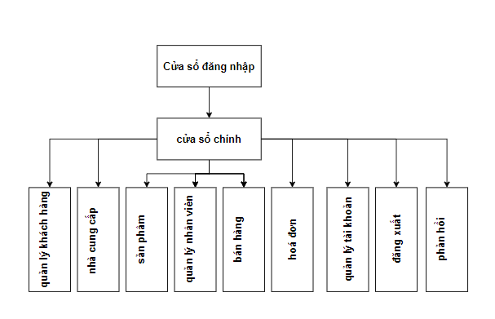

* *Mô tả sơ đồ*

### Giao diện cửa sổ chính

* *Phác thảo giao diện cho cửa sổ chính và mô tả các hoạt động trên giao diện*

**Giao diện:**

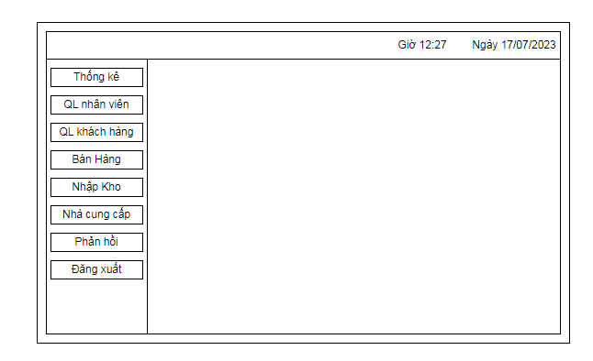

**Mô tả hoạt động**

|  |  |  |  |
| --- | --- | --- | --- |
| **TT** | **Điều khiển** | **Sự kiện** | **Mô tả hoạt động** |
| 1 | Cửa sổ | Initialize | Đưa cửa sổ ra giữa màn hình |
| 2 | [Đăng xuất] | Click | Đăng xuất và hiển thị DangNhapJDialog |
| 3 | [Đổi mật khẩu] | Click | Hiển thị DoiMatKhauJDialog |
| 4 | [Quản Lý Nhân Viên] | Click | Hiển thị Bảng Nhân Viên |
| 5 | [Quản Lý Khách Hàng] | Click | Hiển thị Bảng Khách Hàng |
| 6 | [Bán Hàng] | Click | Hiển Thị bảng Loại Món ăn và tên Món |
| 7 | [Nhập Kho] | Click | Hiển Thị bảng nhập kho,hàng tồn |
| 8 | [Nhà Cung cấp] | Click | Đưa thông tin nhag cung cấp ra màn hình chính |
| 9 | [Phản hồi] | Click | Xem thông tin khách hàng đánh giá qua client sever |
| 10 | [Đăng xuất] | Click | Đăng xuất khỏi giao diện chính và quay lại màn hình đăng nhập |

### Giao diện chức năng

* *Phác thảo giao diện cho tất cả các cửa sổ chức năng và các cửa sổ hỗ trợ tổ chức*

#### Cửa sổ quản lý nhân viên

**Giao diện**

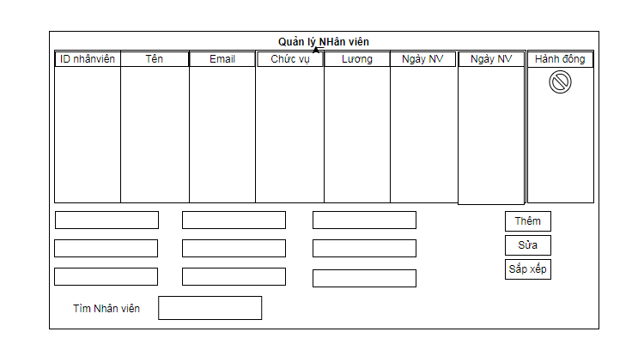

**Mô tả hoạt động**

|  |  |  |  |
| --- | --- | --- | --- |
| **TT** | **Điều khiển** | **Sự kiện** | **Mô tả hoạt động** |
| 1 | Cửa sổ | Initialize | Hiển thị tất cả nhân viên lên bảng |
| 2 | [Thêm] | Click | Validation, Thêm vào CSDL một nhân viên mới với dữ liệu nhập từ form |
| 3 | [Sửa] | Click | Validation, Cập nhật thông tin nhân viên đang xem trên form vào CSDL |
| 4 | [Hành động] | Click | Xóa nhân viên có mã đang chọn và xem trên form |
| 5 | [Sắp xếp] | Click | Hiển thị Nhân viên theo mức lương từ cao xuống thấp |
| 6 | Bảng | Click | Hiển thị thông tin của nhân viên trên hàng được chọn của bảng lên form để xem |
| 7 | Tìm nhân viên | write | Tìm nhân viên trong khoảng A > Z rồi hiện lên form |

#### Cửa sổ quản lý Khách Hàng

**Giao diện:**

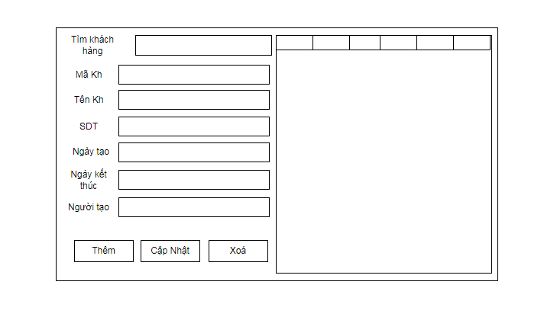

**Mô tả hoạt động:**

|  |  |  |  |
| --- | --- | --- | --- |
| **TT** | **Điều khiển** | **Sự kiện** | **Mô tả hoạt động** |
| 1 | Cửa sổ | Initialize | Hiển thị tất cả khách hàng lên bảng |
| 2 | [Thêm] | Click | Validation, Thêm vào CSDL một nhân viên mới với dữ liệu nhập từ form |
| 3 | [Cập Nhật] | Click | Hiện form chứa thông tin khách hàng lên, sau khi sửa, sẽ cập nhật lại dữ liệu trên database |
| 4 | [Xoá] | Click | Xoá Khách Hàng đó trong bảng và database |

#### Cửa sổ đăng nhập

**Giao diện:**

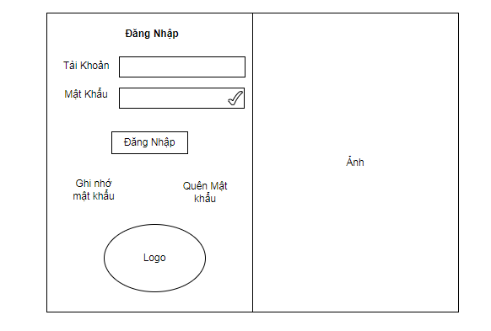

**Mô tả hoạt động:**

|  |  |  |  |
| --- | --- | --- | --- |
| **TT** | **Điều khiển** | **Sự kiện** | **Mô tả hoạt động** |
| **1** | [Cửa sổ] | Initialize | Hiển thị form đăng nhập lên cửa sổ |
| **2** | [Tk] | Enter text | Nhập tài khoản |
| **3** | [MK] | Enter text | Nhập mật khẩu |
| **4** | [Đăng nhập] | Click | Di chuyển đến giao diện chính |
| **5** | [Ghi nhớ mật khẩu] | Click | Lưu mật khẩu đã nhấn vào database và đưa thông báo ra màn hình |
| **6** | [Quên mật khẩu] | Click | Hiện lên Khung nhập Mã nhân viên vô để tìm, nếu tìm thấy mã nhân viên đó trong hệ thống thì show mật khẩu account đó ra màn hình |

#### cửa sổ thống kê

**Giao diện:**

**Mô tả hoạt động:**

|  |  |  |  |
| --- | --- | --- | --- |
| **TT** | **Điều khiển** | **Sự kiện** | **Mô tả hoạt động** |
| 1 | …. |  |  |
| 2 |  |  |  |

### Các giao diện hỗ trợ khác

#### Form Thêm nhân viên

**Giao diện :**

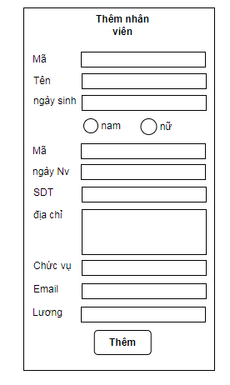

**Mô tả hoạt động**

|  |  |  |  |
| --- | --- | --- | --- |
| **TT** | **Điều khiển** | **Sự kiện** | **Mô tả hoạt động** |
| 1 | Nhập thông tin nhân viên | enter text | nhập thông tin nhân viên |
| 2 | Thêm | Click | Thêm nhân viên vô database và đổ dữ liệu lên bảng nhân viên |

#### Form Sửa nhân viên

**Giao diện :**

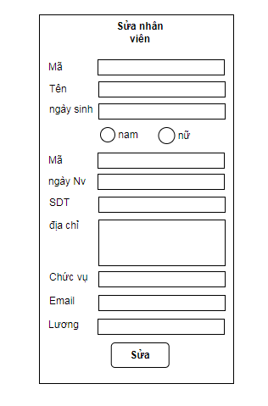

**Mô tả hoạt động**

|  |  |  |  |
| --- | --- | --- | --- |
| **TT** | **Điều khiển** | **Sự kiện** | **Mô tả hoạt động** |
| 1 | Sửa thông tin nhân viên | enter text | nhập thông tin nhân viên |
| 2 | Sửa | Click | Sửa thông tin nhân viên vô database và đổ dữ liệu lên bảng nhân viên |

**Logo dự án :**



# Thực hiện dự án

## Tạo giao diện với Swing

* *Mỗi của sổ chức năng cần làm rõ các mục sau đây:*
  + *Hình giao diện của cửa sổ chức năng*
  + *Bảng mô tả các điều khiển (control) và tên của chúng*

### Cửa sổ chính (EduSysJFrame)

**Giao diện**

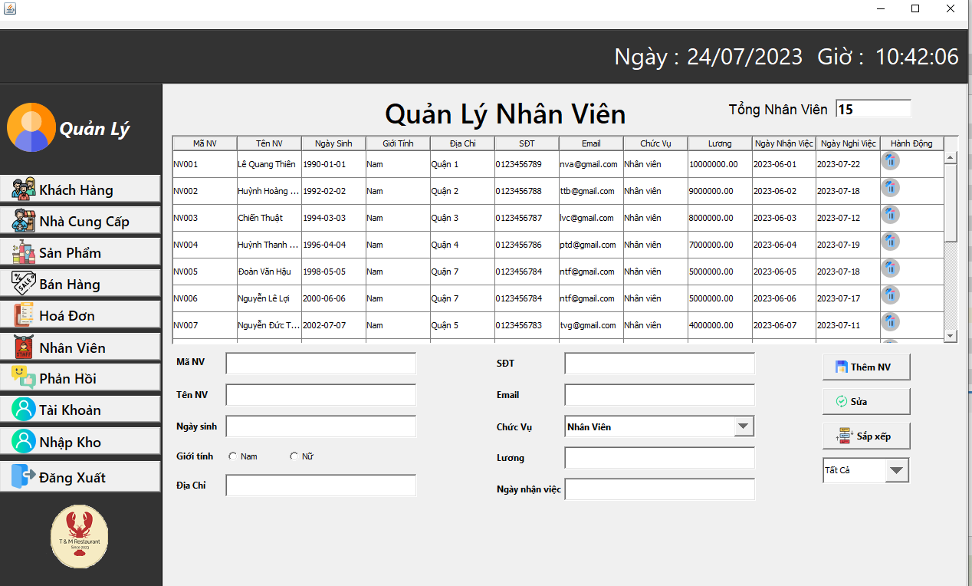

**Đặt tên các điều khiển**

|  |  |  |  |
| --- | --- | --- | --- |
| **TT** | **Điều khiển** | **Tên** | **Giá trị** |
| 1 | JFrame | name | Trangquanly.java |
|  |  | title | HỆ THỐNG QUẢN LÝ |
|  |  | IconImage | TM.png |
| 2 | Jpanel1 | name | JPanel1 |
| 2.1 | button | KhachHang | ButTON KhachHang Gui |
| 2.1.1 | Button | NhaCungCap | Button nhacungcap gui |
| 2.1.2 | button | sản phẩm | button SanPham Gui |
| 2.1.3 | Button | Bán hàng | button banhang gui |
| 2.1.4 | button | Hoá đơn | button hoadon gui |
| 2.1.5 | button | nhân viên | button nhanvien gui |
| 2.1.6 | button | phản hồi | button phanhoi gui |
| 2.1.7 | button | tài khoản | button quanlytaikhoan gui |
| 2.1.8 | button | nhập kho | button nhapkho gui |
| 2.1.9 | button | đăng xuất | button đăng xuất |
| 2.2 | JPanel2 | jpanel2 | panel2 |
| 2.2.1 | table nhân viên | tblnhanviên | bảng nhân viên |
| 2.2.2 | table nhà cung cấp | tblnhacungcap | bảng nhà cung cấp |
| 2.2.3 | table sản phẩm | tblsanpham | bảng sản phẩm |
| 2.2.4 | table hoá đơn | tbl hoađơn | bảng hoá đơn |
| 2.2.5 | table nhân viên | tblnhanvien | bảng nhân vên |
| 2.2.6 | table phản hồi | tblphanhoi | bảng phản hồi |
| 2.2.7 | table tài khoản | tbl taikhoan | bảng phản hồi |
| 2.2.8 | table nhập kho | tbl nhapkho | bảng nhập kho |

### Các cửa sổ quản lý

#### Cửa sổ quản lý nhân viên (TBLNHANVIEN)

**Giao diện**

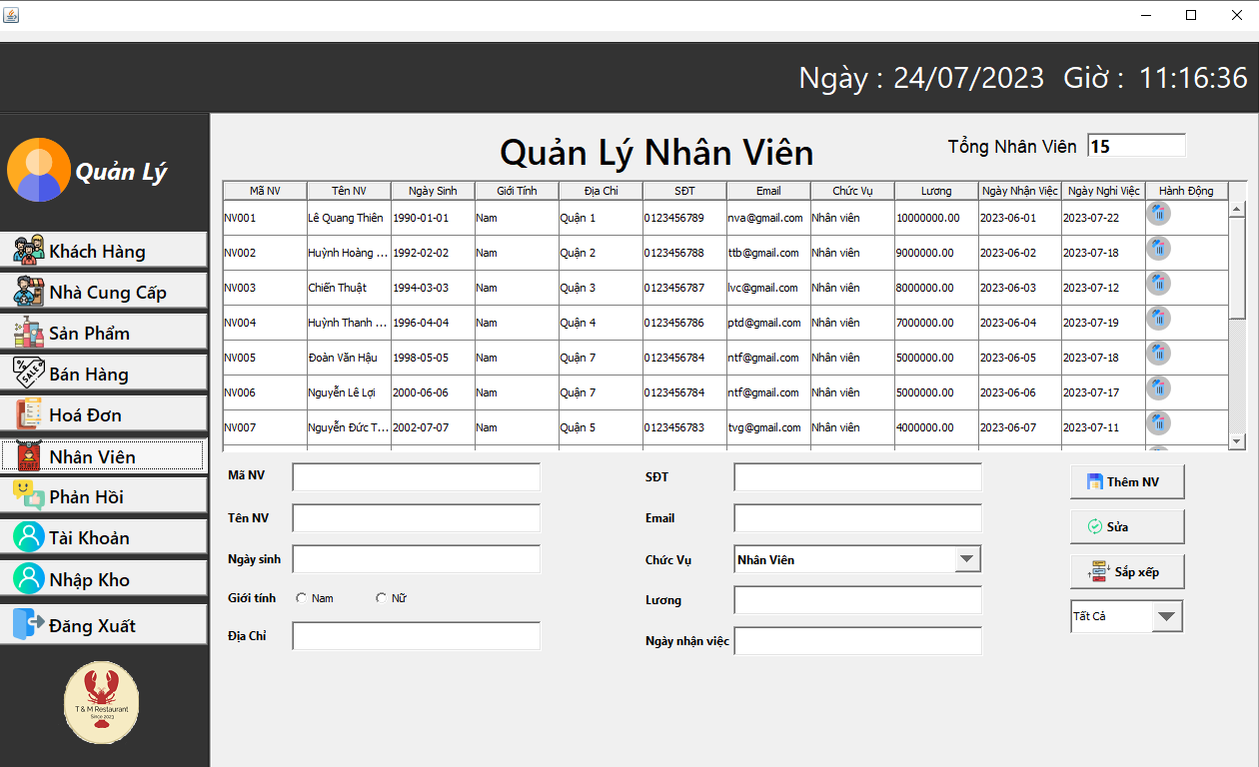

**Đặt tên các điều khiển**

|  |  |  |  |
| --- | --- | --- | --- |
| **TT** | **Điều khiển** | **Tên** | **Giá trị** |
| 1 | Jpanel | name | TblNhanVien |
| 2 | button | name | btnthemNhanvien |
| 3 | button | name | btnsua |
| 4 | button | name | btnsapxep |
| 5 | button | name | btnsapxep |

## 

#### Cửa sổ quản lý nhà cung cấp (TBLNHANVIEN)

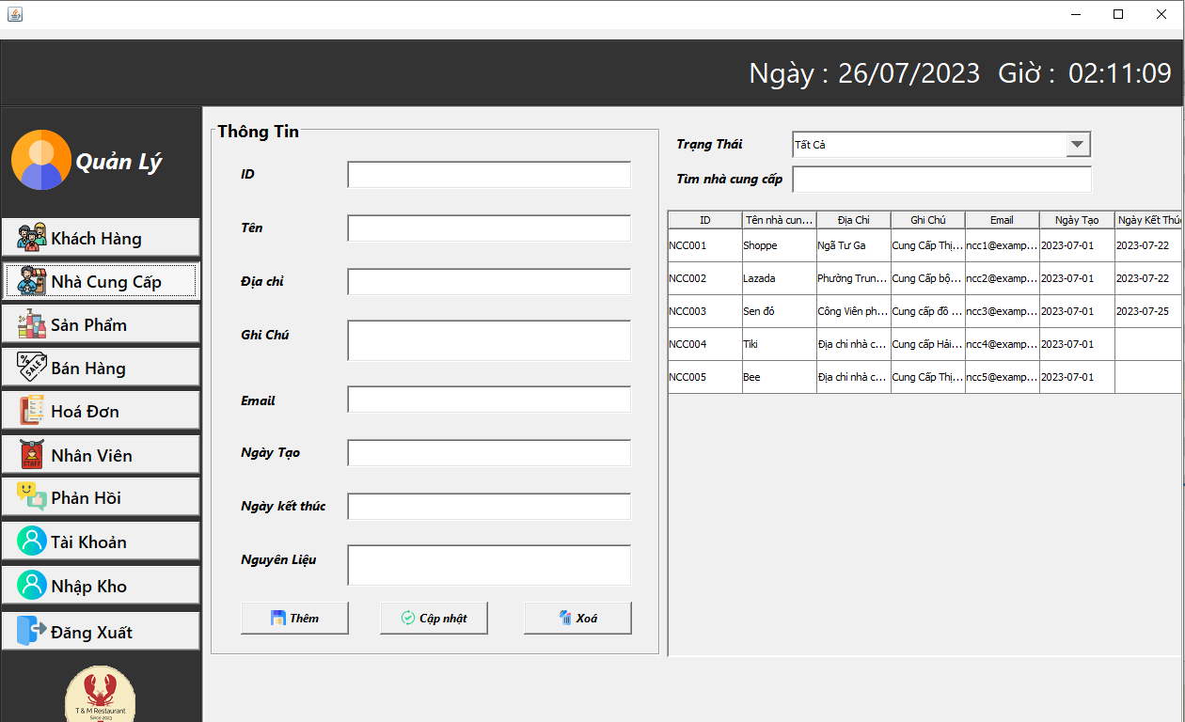

## Tạo CSDL với SQL Server

### Sơ đồ quan hệ

* *Hình: Sơ đồ quan hệ*
* *Ràng buộc: Mô tả ràng buộc của các quan hệ*

### Chi tiết các bảng

* *Mỗi bảng cần viết theo hướng dẫn sau đây:*

#### Bảng NhanVien

**Cấu trúc bảng**

|  |  |  |  |
| --- | --- | --- | --- |
| **Tên cột** | **Kiểu dữ liệu** | **Ràng buộc** | **Mô tả** |
| MaNV | NVARCHAR(20) | PK, NOT NULL | Mã nhân viên |
| MatKhau | NVARCHAR(50) | NOT NULL | Mật khẩu |
| HoTen | NVARCHAR(50) | NOT NULL | Họ và tên |
| VaiTro | BIT | DEFAULT 0 | 1 là trưởng phòng, 0 là nhân viên |

**Mã lệnh tạo bảng**

|  |
| --- |
| CREATE TABLE NhanVien  (  MaNV NVARCHAR(50) NOT NULL,  MatKhau NVARCHAR(50) NOT NULL,  HoTen NVARCHAR(50) NOT NULL,  VaiTro BIT NOT NULL,  PRIMARY KEY(MaNV)  ) |

**Câu lệnh SQL cơ bản**

|  |
| --- |
| INSERT INTO NhanVien (MaNV, MatKhau, HoTen, VaiTro) VALUES (?, ?, ?, ?)  UPDATE NhanVien SET MatKhau = ?, HoTen = ?, VaiTro = ? WHERE MaNV = ?  DELETE FROM NhanVien WHERE MaNV = ?  SELECT * FROM NhanVien WHERE MaNV = ? |

#### Bảng ChuyenDe

**Cấu trúc bảng**

|  |  |  |  |
| --- | --- | --- | --- |
| **Tên cột** | **Kiểu dữ liệu** | **Ràng buộc** | **Mô tả** |
|  |  |  |  |

**Mã lệnh tạo bảng**

|  |
| --- |
|  |

**Câu lệnh SQL cơ bản**

|  |
| --- |
|  |

#### Bảng NguoiHoc

**Cấu trúc bảng**

|  |  |  |  |
| --- | --- | --- | --- |
| **Tên cột** | **Kiểu dữ liệu** | **Ràng buộc** | **Mô tả** |
|  |  |  |  |

**Mã lệnh tạo bảng**

|  |
| --- |
|  |

**Câu lệnh SQL cơ bản**

|  |
| --- |
|  |

#### Bảng KhoaHoc

**Cấu trúc bảng**

|  |  |  |  |
| --- | --- | --- | --- |
| **Tên cột** | **Kiểu dữ liệu** | **Ràng buộc** | **Mô tả** |
|  |  |  |  |

**Mã lệnh tạo bảng**

|  |
| --- |
|  |

**Câu lệnh SQL cơ bản**

|  |
| --- |
|  |

#### Bảng HocVien

**Cấu trúc bảng**

|  |  |  |  |
| --- | --- | --- | --- |
| **Tên cột** | **Kiểu dữ liệu** | **Ràng buộc** | **Mô tả** |
|  |  |  |  |

**Mã lệnh tạo bảng**

|  |
| --- |
|  |

**Câu lệnh SQL cơ bản**

|  |
| --- |
|  |

### Thủ tục lưu

* *Mỗi thủ tục lưu cần làm rõ các vấn đề sau đây:*
  + *Mô tả, mục đích sử dụng*
  + *Tham số vào*
  + *Kết quả ra*

#### Sp_BangDiem()

|  |  |
| --- | --- |
| **Mã nguồn** | CREATE PROC sp_BangDiem(@MaKH INT)  AS BEGIN  SELECT  nh.MaNH,  nh.HoTen,  hv.Diem  FROM HocVien hv  JOIN NguoiHoc nh ON nh.MaNH=hv.MaNH  WHERE hv.MaKH = @MaKH  ORDER BY hv.Diem DESC  END |
| **Mô tả** | Proc này được sử dụng để truy vấn bảng điểm của khóa học |
| **Tham số** | @MaKH là mã khóa học cần truy vấn bảng điểm |
| **Kết quả** | [MaNH, TenNH, Diem] |

#### Sp_DoanhThu()

|  |  |
| --- | --- |
| **Mã nguồn** |  |
| **Mô tả** |  |
| **Tham số** |  |
| **Kết quả** |  |

#### Sp_LuongNguoiHoc()

|  |  |
| --- | --- |
| **Mã nguồn** |  |
| **Mô tả** |  |
| **Tham số** |  |
| **Kết quả** |  |

#### Sp_DiemChuyenDe()

|  |  |
| --- | --- |
| **Mã nguồn** |  |
| **Mô tả** |  |
| **Tham số** |  |
| **Kết quả** |  |

## Lập trình CSDL

### Mô hình tổ chức lập trình CSDL

* *Hình và mô tả (DAO+JdbcHelper+Entity+CSDL)*

### JdbcHelper (XJdbc)

* *Mô tả lớp XJdbc*
* *Hướng dẫn sử dụng các phương thức tiện ích của XJdbc*

**Mô tả:**

XJdbc là lớp tiện ích hỗ trợ lập trình JDBC. Lớp này gồm 3 phương thức được mô tả trong phần hướng dẫn sử dụng sau đây.

**Hướng dẫn sử dụng:**

* XJdbc.**query**(String sql, Object…args): ResultSet
  + Truy vấn dữ liệu từ CSDL
  + Tham số sql: câu lệnh SELECT truy vấn có chứa ?
  + Tham số: args là các giá trị cung cấp cho các dấu ? của SQL
  + Kết quả: ResultSet
* XJdbc.**update**(String sql, Object…args): int
  + Thao tác CSDL (INSERT, UPDATE, DELETE)
  + Tham số sql: câu lệnh INSERT, UPDATE, DELETE có chứa ?
  + Tham số: args là các giá trị cung cấp cho các dấu ? của SQL
  + Kết quả: số bản ghi có ảnh hưởng
* XJdbc.**value**(String sql, Object…args): Object
  + Truy vấn một giá trị từ CSDL
  + Tham số sql: câu lệnh SELECT truy vấn có chứa ?
  + Tham số: args là các giá trị cung cấp cho các dấu ? của SQL
  + Kết quả: đối tượng chứa giá trị truy vấn

### Entity Class và DAO

* *Mỗi mục cần làm rõ 2 vấn đề sau*
  + *Mô hình và mô tả lớp thực thể*
  + *Mô hình và mô tả lớp DAO*

#### Class Diagram

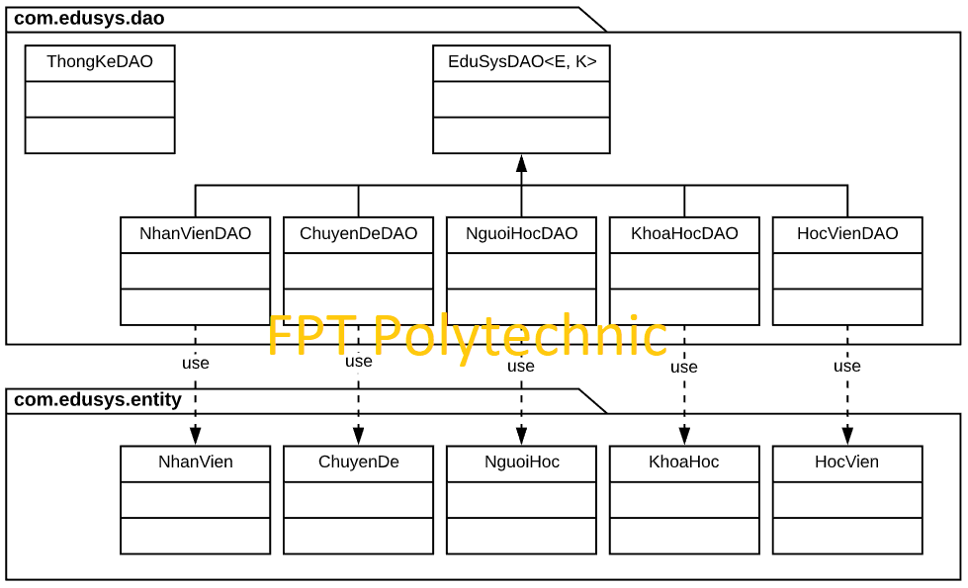

#### EduSysDAO

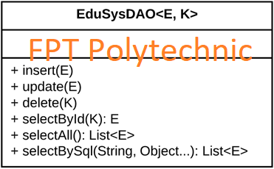

EduSysDAO là lớp trừu tượng, tổng quát (Generic) đặc tả những hành động truy xuất CSDL cơ bản nhất mà một lớp DAO cụ thể phải có. Các phương thức thực hiện truy xuất CSDL được mô tả như sau

|  |  |  |
| --- | --- | --- |
| **TT** | **Phương thức** | **Mô tả hoạt động** |
| 1 | insert(E) | Thêm mới một bản ghi với dữ liệu là entity E |
| 2 | update(E) | Cập nhật một bản ghi với dữ liệu là entity E |
| 3 | delete(K) | Xóa một bản ghi với mã K |
| 4 | selectById(K): E | Truy vấn một bản ghi với mã là K |
| 5 | selectAll(): List<E> | Truy vấn tất cả các bản ghi |
| 6 | selectBySql(String, Object…): List<E> | Truy vấn các bản ghi tùy vào sql và args |

Trên đây chỉ là các hoạt động truy xuất CSDL cơ bản. Trong một lớp DAO cụ thể, các DAO con sẽ viết mã cho các phương thức này với E là lớp Entity và K là kiểu khóa chính cụ thể đồng thời có thể bổ sung thêm các hoạt động truy xuất đặc thù riêng của từng DAO cần thiết.

#### NhanVien và NhanVienDAO

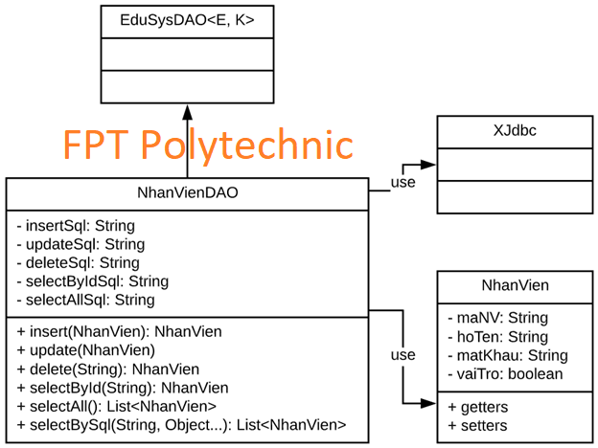

**Diễn giải**

|  |  |
| --- | --- |
| **Thành phần** | **Mô tả** |
| NhanVien | Là lớp thực thể mô tả dữ liệu nhân viên |
| NhanVienDAO | Là lớp DAO cụ thể hóa các hoạt động truy xuất CSDL với bảng NhanVien   * E được cụ thể hóa là NhanVien * K được cụ thể hóa là String * SQL là các câu lệnh thao tác dữ liệu trên bảng NhanVien |

#### ChuyenDe & ChuyenDeDAO

…

#### NguoiHoc & NguoiHocDAO

…

#### KhoaHoc & KhoaHocDAO

…

#### HocVien & HocVienDAO

…

#### ThongKeDAO

….

## Thư viện tiện ích

* *Mô tả các lớp tiện ích sau tương tự JdbcHelper(XJdbc) ở mục 4.3.2*
  + *XImage*
  + *XDate*
  + *MsgBox*
  + *Auth*

## Lập trình nghiệp vụ

* *Mỗi cửa sổ chức năng sau đây cần* 
  + *Sơ đồ tổ chức công nghệ*
  + *Mô tả tất cả các hành vi của người sử dụng tương tác lên các chức năng của các giao diện (có thể sử dụng lưu đồ thuật toán hoạt các loại sơ đồ Activity Diagram, Sequence Diagram - các loại sơ đồ này được học trong môn Nhập môn kỹ thuật phần mềm)*

### Cửa sổ chính EduSysJFrame

|  |  |  |
| --- | --- | --- |
| **TT** | **Phương thức** | **Mô tả** |
| 1 | init() | Mở cửa sổ chào  Mở cửa sổ đăng nhập  Bắt đầu hiển thị đồng hồ hệ thống |
| 2 | openDoiMatKhau() | Mở cửa sổ đổi mật khẩu |
|  | … |  |

### Các cửa sổ hỗ trợ tổ chức

#### ChaoDialog

|  |  |  |
| --- | --- | --- |
| **TT** | **Phương thức** | **Mô tả** |
| 1 | init() | Hiển thị cửa sổ ở giữa màn hình  Tăng giá trị ProgressBar, đóng cửa sổ khi giá trị bằng max |
| 2 | … |  |

#### DangNhapJDialog

|  |  |  |
| --- | --- | --- |
| **TT** | **Phương thức** | **Mô tả** |
| 1 | init() |  |
| 2 | … |  |

#### DoiMatKhauJDialog

|  |  |  |
| --- | --- | --- |
| **TT** | **Phương thức** | **Mô tả** |
| 1 | init() |  |
| 2 | … |  |

#### GioiThieuJDialog

|  |  |  |
| --- | --- | --- |
| **TT** | **Phương thức** | **Mô tả** |
| 1 | init() |  |
| 2 | … |  |

### Các cửa sổ chức năng quản lý

#### NhanVienJDialog

|  |  |  |
| --- | --- | --- |
| **TT** | **Phương thức** | **Mô tả** |
| 1 | init() |  |
| 2 | Insert() |  |
| 3 | Update() |  |
| 4 | Delete() |  |
| 5 | getForm() |  |
| 6 | setForm() |  |
| 7 | clearForm() |  |
| 8 | Edit() |  |
| 9 | fillTable() |  |
| 10 | updateStatus() |  |
| 11 | First() |  |
| 12 | Prev() |  |
| 13 | Next() |  |
| 14 | Last() |  |
|  | … |  |

#### ChuyenDeJDialog

|  |  |  |
| --- | --- | --- |
| **TT** | **Phương thức** | **Mô tả** |
| 1 | init() |  |
| 2 | Insert() |  |
| 3 | Update() |  |
| 4 | Delete() |  |
| 5 | getForm() |  |
| 6 | setForm() |  |
| 7 | clearForm() |  |
| 8 | Edit() |  |
| 9 | fillTable() |  |
| 10 | updateStatus() |  |
| 11 | First() |  |
| 12 | Prev() |  |
| 13 | Next() |  |
| 14 | Last() |  |
|  | … |  |

#### NguoiHocJDialog

|  |  |  |
| --- | --- | --- |
| **TT** | **Phương thức** | **Mô tả** |
| 1 | init() |  |
| 2 | Insert() |  |
| 3 | Update() |  |
| 4 | Delete() |  |
| 5 | getForm() |  |
| 6 | setForm() |  |
| 7 | clearForm() |  |
| 8 | Edit() |  |
| 9 | fillTable() |  |
| 10 | updateStatus() |  |
| 11 | First() |  |
| 12 | Prev() |  |
| 13 | Next() |  |
| 14 | Last() |  |
|  | … |  |

#### KhoaHocJDialog

|  |  |  |
| --- | --- | --- |
| **TT** | **Phương thức** | **Mô tả** |
| 1 | init() |  |
| 2 | Insert() |  |
| 3 | Update() |  |
| 4 | Delete() |  |
| 5 | getForm() |  |
| 6 | setForm() |  |
| 7 | clearForm() |  |
| 8 | Edit() |  |
| 9 | fillTable() |  |
| 10 | updateStatus() |  |
| 11 | First() |  |
| 12 | Prev() |  |
| 13 | Next() |  |
| 14 | Last() |  |
|  | … |  |

#### HocVienJDialog

|  |  |  |
| --- | --- | --- |
| **TT** | **Phương thức** | **Mô tả** |
| 1 | init() |  |
| 2 | Insert() |  |
| 3 | Update() |  |
| 4 | Delete() |  |
| 5 | getForm() |  |
| 6 | setForm() |  |
| 7 | clearForm() |  |
| 8 | Edit() |  |
| 9 | fillTable() |  |
| 10 | updateStatus() |  |
| 11 | First() |  |
| 12 | Prev() |  |
| 13 | Next() |  |
| 14 | Last() |  |
|  | … |  |

### Cửa sổ chức năng tổng hợp - thống kê

|  |  |  |
| --- | --- | --- |
| **TT** | **Phương thức** | **Mô tả** |
| 1 |  |  |
| 2 |  |  |

# Kiểm thử phần mềm và sửa lỗi

## DangNhapJDialog

|  |  |  |  |  |
| --- | --- | --- | --- | --- |
| **TH** | **Mô tả tình huống** | **Dữ liệu mẫu** | **Kết quả trông đợi** | **Fix** |
| 1 | Đăng nhập để trống tên và mật khẩu |  | Yêu cầu nhập | ok |
| 2 | Đăng nhập sai tên | TeoVN, songsong | Sai tên đăng nhập | not |
| 3 | Đăng nhập sai mật khẩu | TeoNV, 123 | Sai mật khẩu | 95% |
| 4 | Đăng nhập đúng | TeoNV, songlong | Đóng cửa sổ |  |

## DoiMatKhauJDialog

|  |  |  |  |  |
| --- | --- | --- | --- | --- |
| **TH** | **Mô tả tình huống** | **Dữ liệu mẫu** | **Kết quả trông đợi** | **Fix** |
| 1 |  |  |  |  |
| 2 |  |  |  |  |
| 3 |  |  |  |  |
| 4 |  |  |  |  |

## NhanVienJDialog

|  |  |  |  |  |
| --- | --- | --- | --- | --- |
| **TH** | **Mô tả tình huống** | **Dữ liệu mẫu** | **Kết quả trông đợi** | **Fix** |
| 1 |  |  |  |  |
| 2 |  |  |  |  |
| 3 |  |  |  |  |
| 4 |  |  |  |  |

## ChuyenDeJDialog

|  |  |  |  |  |
| --- | --- | --- | --- | --- |
| **TH** | **Mô tả tình huống** | **Dữ liệu mẫu** | **Kết quả trông đợi** | **Fix** |
| 1 |  |  |  |  |
| 2 |  |  |  |  |
| 3 |  |  |  |  |
| 4 |  |  |  |  |

## NguoiHocJDialog

|  |  |  |  |  |
| --- | --- | --- | --- | --- |
| **TH** | **Mô tả tình huống** | **Dữ liệu mẫu** | **Kết quả trông đợi** | **Fix** |
| 1 |  |  |  |  |
| 2 |  |  |  |  |
| 3 |  |  |  |  |
| 4 |  |  |  |  |

## KhoaHocJDialog

|  |  |  |  |  |
| --- | --- | --- | --- | --- |
| **TH** | **Mô tả tình huống** | **Dữ liệu mẫu** | **Kết quả trông đợi** | **Fix** |
| 1 |  |  |  |  |
| 2 |  |  |  |  |
| 3 |  |  |  |  |
| 4 |  |  |  |  |

## HocVienJDialog

|  |  |  |  |  |
| --- | --- | --- | --- | --- |
| **TH** | **Mô tả tình huống** | **Dữ liệu mẫu** | **Kết quả trông đợi** | **Fix** |
| 1 |  |  |  |  |
| 2 |  |  |  |  |
| 3 |  |  |  |  |
| 4 |  |  |  |  |

## ThongKeJDialog

|  |  |  |  |  |
| --- | --- | --- | --- | --- |
| **TH** | **Mô tả tình huống** | **Dữ liệu mẫu** | **Kết quả trông đợi** | **Fix** |
| 1 |  |  |  |  |
| 2 |  |  |  |  |
| 3 |  |  |  |  |
| 4 |  |  |  |  |

# Đóng gói và triển khai

## Sản phẩm phần mềm

|  |  |  |
| --- | --- | --- |
| **TT** | **Thành phần** | **Mô tả** |
| 1 | Setup.exe | File cài đặt |
| 2 | EduSys.sql | Cơ sở dữ liệu |
| 3 | Readme.txt | Hướng dẫn cài đặt |
| 4 | Guide.docx | Hướng dẫn sử dụng |

## Hướng dẫn cài đặt

* Bước 1:
* Bước 2:
* Bước 3:
* …

# KẾT LUẬN

## Khó khăn

## Thuận lợi